Bujanovský

občasník

5/2013
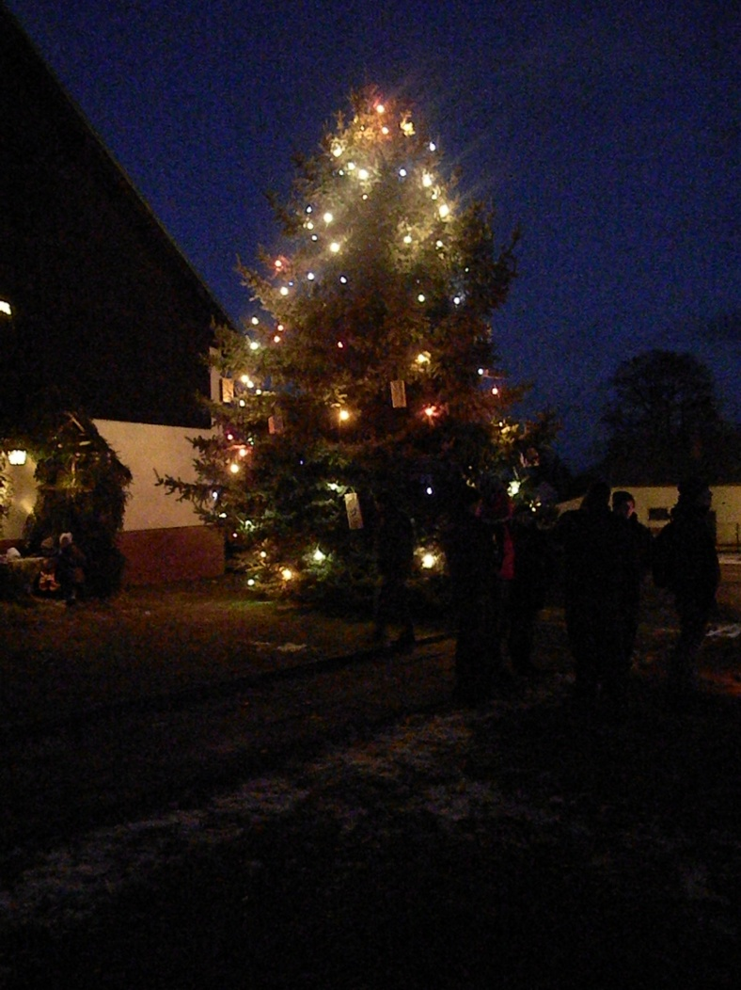

Příjemné prožití vánočních svátků,

hodně zdraví, štěstí a úspěchů v roce 2014

Vám přejí

pracovníci obecního úřadu a zastupitelé Obce Bujanov

Bujanovský občasník číslo: 5/2013 ze dne 13.12.2013

Evidenční číslo: MK ČR E 21010

Vydala Obec Bujanov, Bujanov 26, 382 41 Kaplice, IČO 245 810, počtem 200 ks, zdarma
Informace z jednání zastupitelstva obce.
37. zasedání zastupitelstva obce se uskutečnilo 12.11.2013. Přítomno bylo 6 zastupitelů. Na jednání přijali následující usnesení.
Usnesení č. 448/2013: ZO schvaluje program zasedání tak, jak byl předložen.

Usnesení č. 449/2013: ZO schvaluje rozpočtové opatření č.6/2013.

Usnesení č. 450/2013 ZO zrušuje usnesení č. 443/2013 o prodeji a podmínkách prodeje pozemku p.č. 337/13 v k.ú. Zdíky.

Usnesení č. 451/2013: ZO schvaluje prodej pozemku p.č. 337/13 (ostatní plocha) o výměře 1634 m² v k.ú. Zdíky za cenu 40,- Kč/1 m² včetně nákladů spojených s prodejem. Jako podmínku prodeje si zastupitelstvo stanovuje předkupní právo po dobu 10ti let na odkoupení předmětného pozemku v případě prodeje pozemku další osobě za cenu, za kterou pozemek obec prodala kupujícímu, zohledněnou o míru inflace v době navracení pozemku obci.

Usnesení č. 452/2013: ZO schvaluje záměr a jeho zveřejnění na pronájem částí pozemků pro zemědělské využití předem určenému zájemci..

Část pozemku p.č 426/1 TTP (trvalý travní porost) v k.ú. Suchdol u Bujanova o výměře 16 100 m²

Část pozemku p.č. 426/4 TTP v k.ú. Suchdol u Bujanova o výměře 3 800 m²
Pozemek p.č. 262/15 TTP v k.ú. Suchdol u Bujanova o výměře 4 048 m².
V záměru si obec stanovuje tyto podmínky:

Doba pronájmu je od podepsání smlouvy do 31.12.2015.

Pronajaté pozemky budou využity pouze pro rostlinnou zemědělskou výrobu.

Usnesení č. 453/2013: ZO zamítá žádost o pronájem pozemku p.č.29/15 v k.ú. Zdíky.

Usnesení č. 454/2012: ZO bere na vědomí informaci o návrhu rozpočtu obce Bujanov na rok 2014

Usnesení č. 455/2012: ZO bere na vědomí informaci o návrhu sociálního rozpočtu obce Bujanov na rok 2014

Usnesení č. 456/2012: ZO schvaluje rozpočtový výhled obce Bujanov na období 2014 – 2020.

Usnesení č. 457/2012: ZO bere na vědomí informaci o návrhu rozpočtu Svazu měst a obcí regionu Pomalší na rok 2014.

Usnesení č. 458/2012: ZO schvaluje pro období od 1.1.2014 do 31.12.2014 cenu vodného ve výši 34,98,- Kč za 1 m³ a cenu stočného ve výši 22,13,- Kč za 1 m³.

Usnesení č. 459/2012: ZO bere informaci starosty obce k provedení inventarizace majetku obce Bujanov k 31.12.2013 na vědomí.

Usnesení č. 460/2012: ZO neschvaluje přistoupení obce Bujanov k Modelu spolufinancování protidrogových služeb na území Jihočeského kraje.

Usnesení č. 461/2012: ZO schvaluje záměr na pronájem zasedací místnosti Obecního úřadu Bujanov předem určeným zájemcům.
V záměru si obec stanovuje tyto podmínky:
Doba pronájmu je od 1.1.2014 do 31.12.2014, maximálně však 8 hodin měsíčně, předmět pronájmu bude pronajat za účelem výuky teorie v rámci získání ŘP a pravidelného školení řidičů.

Bez dalšího opatření vzalo na vědomí: Zprávu o kontrole plnění usnesení.

Územní plán Bujanov.

Na úřední desce obce Bujanov je od 26. listopadu 2013 zvěřejněno oznámení „O konání veřejného projednání návrhu Územního plánu Bujanov”. Uskuteční se 13. ledna 2014.

Návrh územního plánu řeší celé správní území obce Bujanov (katastrální území Suchdol u Bujanova a Zdíky). Stanovuje zejména urbanistickou koncepci a koncepci uspořádání krajiny. Do návrhu plánu lze nahlédnout do 13. ledna 2014 na obecním úřadu Bujanov v úřední dny (pondělí a středa) od 7,30 hodin do 16,30 hodin nebo na Městském úřadu Kaplice, odboru životního prostředí a územního plánování. Upravený návrh je také k nahlédnutí na elektronických úředních deskách obou obcí.

Námitky proti návhu územního plánu mohou podat do terminu jeho projednání pouze dotčené osoby, kterými jsou vlastníci pozemků a staveb dotčených návrhem řešení, oprávněný investor a zástupce veřejnosti. Po projednání návrhu lze uplatnit námitky ještě do 7 dnů.

Obecní úřad

V době vánočních svátků bude obecní úřad v Bujanově uzavřený. Posledním pracovním dnem je čtvrtek 19. prosince. Prvním pracovním dnem bude pondělí 6. ledna 2014.

Prodej vánočních stromků

Zájemci o vánoční stromek se jej mohou koupit na obecním úřadu v Bujanově do 20. prosince 2013. Cena je 80,- Kč za jeden stromek.

Tvořivá dílna

Ušít a ozdobit punčochu na Mikulášskou nadílku bylo cílem dětí, které se sešly v neděli 10.11.2013 odpoledne na Obecním úřadě v Bujanově. Do práce se pustily s vervou a velkým zaujetím a tak zpočátku obě přítomné švadlenky měli napilno, aby dětem stačily sešívat základ punčochy. Děti se pak pustily do jejich zdobení. Lepily a přišívaly knoflíky, korálky a další ozdoby. Svým nadšením strhly k této tvořivé činnosti i své rodiče. K vidění byly vidět punčochy malé i velké, ozdobené různými motivy ale všechny hezké. Tvořivé odpoledne připravily a organizovaly členky kulturního výboru.

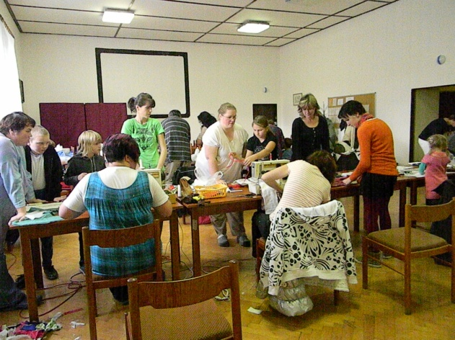
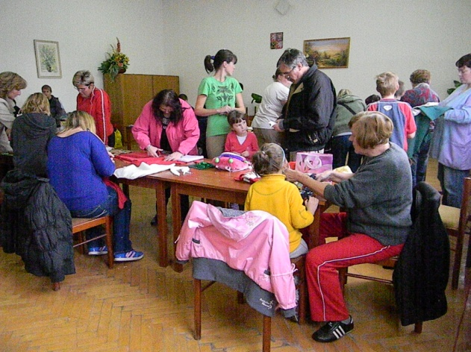

Vítání narozených občánků

V pátek odpoledne 29.11.2013 se uskutečnila v zasedací místnosti Obecního úřadu v Bujanově malá, ale pro obec a hlavně pro její účastníky významná slavnost. Obecní úřad spolu s kulturním výborem připravil slavnostní vítání dětí narozených v letošním roce.

Do zasedací místnosti přišli rodiče se svými dětmi, které pan starosta Detour Luděk přívítal do života a mezi občany obce. Těm nejmenším občánkům popřál klidnou, spokojenou a úspěšnou cestu životem. Jejich rodičům připomenul důležitou, odpovědnou a někdy ne zcela lehkou a jednoduchou roli, kterou rodičovství přináší.

K vytvoření slavnostní atmosfery přispěly svým vystoupením děti z mateřské školy po vedením učitelky paní Milsimrové. Samozřejmě, že nechyběla květina pro maminky, dárek pro mimina a zápis do knihy narozených dětí.

Letos se narodilo v obci celkem 10 dětí. Nejvíce 3 děti v měsíci únoru. V lednu 2 děti. Ty dříve narozené děti při slavnostním obřadu zvědavě pokukovaly co se to kolem nich děje jako Kryštof Mottlů. Ten nejmladší malý Jiřík Sedláčků všechno spokojeně prospal.
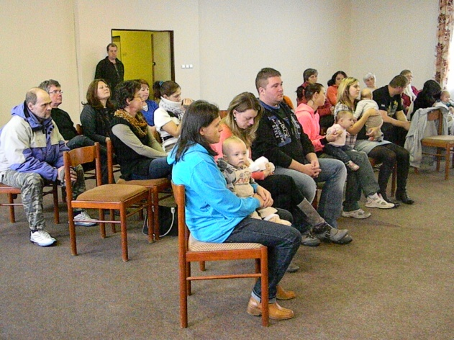
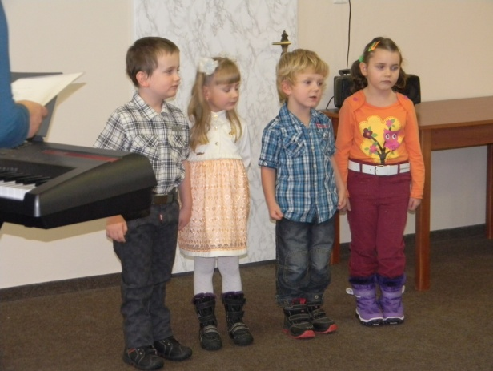
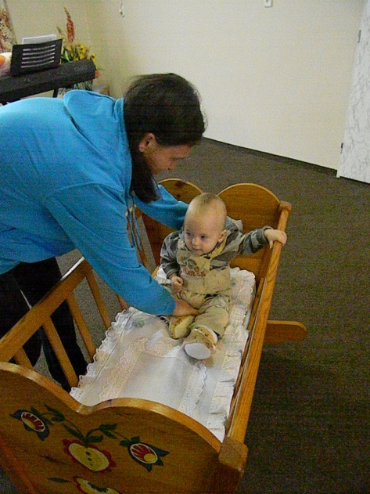
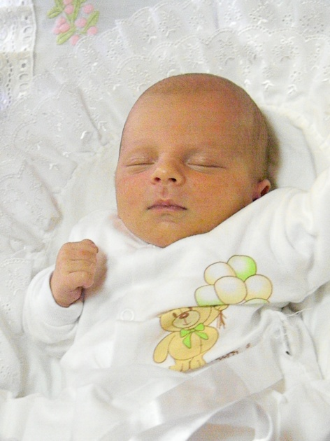

K tradici vítaní občánků v naší obci uvádíme jednu zajímavost. Víte, ve kterém roce se konalo to první? Přestaňte na chvilku číst a zkuste si tipnout. Tehdy byla předsedkyní Sboru pro občanské záležitosti paní Daňhelová Věra. V tom roce se konalo první vítání 24. ledna. Do života bylo přivítáno 6 holčiček a 5 chlapců. Ve stejném roce se další, druhé vítání občánků uskutečnilo 23. května. Mezi občany obce bylo přivítáno ještě 5 chlapců. Obě se uskutečnily v roce 1965.

Advent

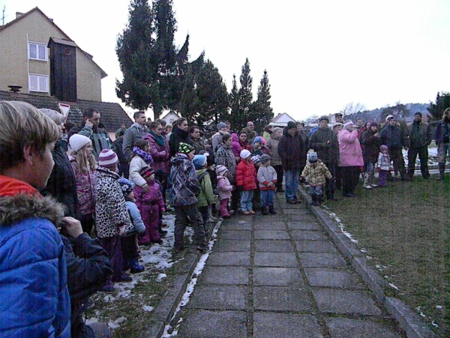

Předvánoční období adventu, trvající celé 4 týdny už tu máme opět. Patří snad k nejpopulárnějším obdobím celého roku, protože se během něj chystáme na Vánoce. Musí se uklidit, napéct cukroví, sehnat dárky a nějaké další drobnosti jako je stromeček nebo kapr. Ve městech i vesnicích je nazdobeno a osvíceno.

Advent je charakterizován především adventním věncem se 4 svícemi, kdy každou neděli zapalujeme jednu svíčku. Často užívané názvy adventních nedělí: železná, bronzová, stříbrná a zlatá mají zcela komerční základ sledující jen vyšší prodej dárků.

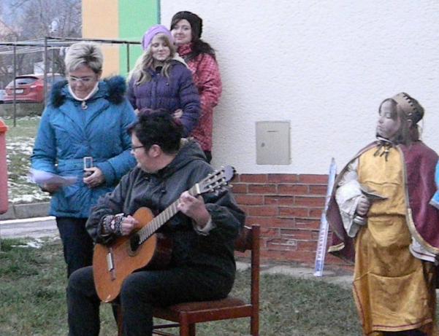
Vánoce mají být svátky klidu, míru a pohody. Tak by nám měl zbýt čas na návštěvu přátel a známých, na procházku, na adventní trhy, svařáček, punč, nebo na zapálení františka a vonící purpuru. Měli bychom si přát ještě trochu sněhu, který dotváří tu správnou vánoční atmosferu.

Rozhodně bychom se neměli nechat strhnout k honičkám po obchodech, různými reklamami na všelijaké zboží, či nabídkami jak nám kdo výhodně půjčí peníze na dárky.

Do Vánoc již mnoho času nezbývá a pokud to všechno nestihnete, nic moc se nestane, protože advent a Vánoce tu budou za rok znovu.

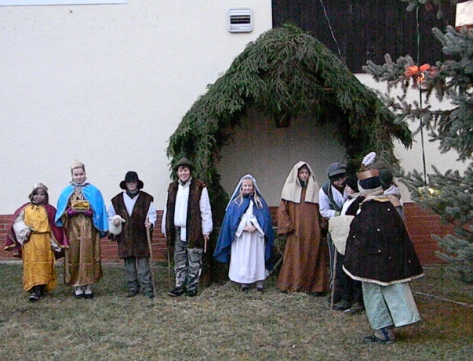
V Bujanově nás do svátečního adventního období uvedl kulturní výbor a obecní úřad pozváním na společné rozsvícení vánočního stromu. V sobotu 30. listopadu se v podvečer u ozdobeného stromu sešlo několik desítek občanů. V podání členek kulturního výboru p. Detourové a Korecké zazněly vánoční koledy. Děti sehrály biblický příběh o narození Ježiše Krista. Zbyl i čas na popovídání se sousedy, ochutnávku cukroví od několika místních hospodyň. K chuti přišel grog a také ten svařáček. Pro děti byl samozřejmě jen čaj.

Mikuláš

Svatý Mikuláš v biskupském oděvu s dlouhým bílým vousem doprovázený družinou andělů a čertů i v dnešní době k adventnímu času bezesporu patří. V minulosti byl patronem chudých, bezbranných a nevinně odsouzených. Za svého patrona si ho vybrali také námořníci. Je snad nejvíce uznávaným křesťanským světcem. Není bez zajímavosti, že jako většina světců minulých dob nebyl nikdy oficiálně prohlášen za svatého.

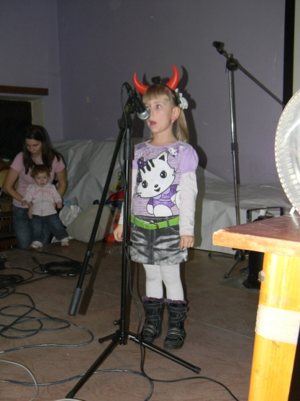
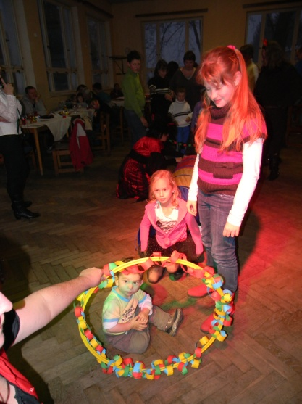
My jsme se mohli v Bujanově potkat s Mikulášem a jeho družinou večer ve čtvrtek 5. prosince, kdy zavítal do několika rodin a hodným dětem rozdával Mikulášskou nadílku.

Všechny děti potom pozval Mikuláš na nadílku 6. prosince odpoledne do hostince „U Koněspřežky”. Pozvání přijalo a v doprovodu svých rodičů přišlo více jak 70 dětí, které se bavily a veselily. Soutěže, básničky, tanec a zdobení vánočního stromku přispěly k vytvoření dobré nálady. Na závěr si děti sami přivolaly Mikuláše, který přišel s andělem i čertem a dětem

rozdal nadílku.

Společná zábava dětí a také připomenutí lidových tradic bylo smyslem akce, kterou připravil kulturní výbor a finančně podpořila Autoškola Benasi a obec.
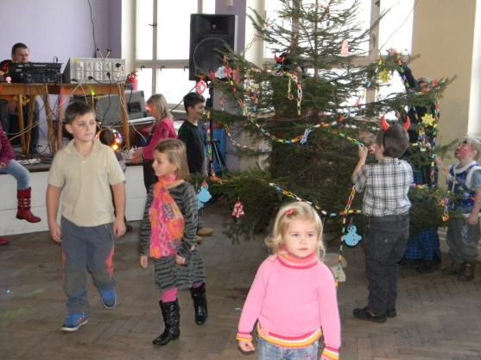
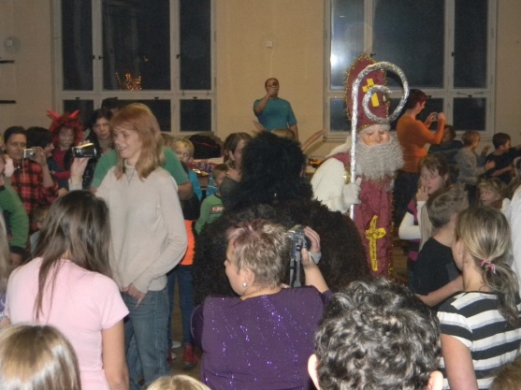

+

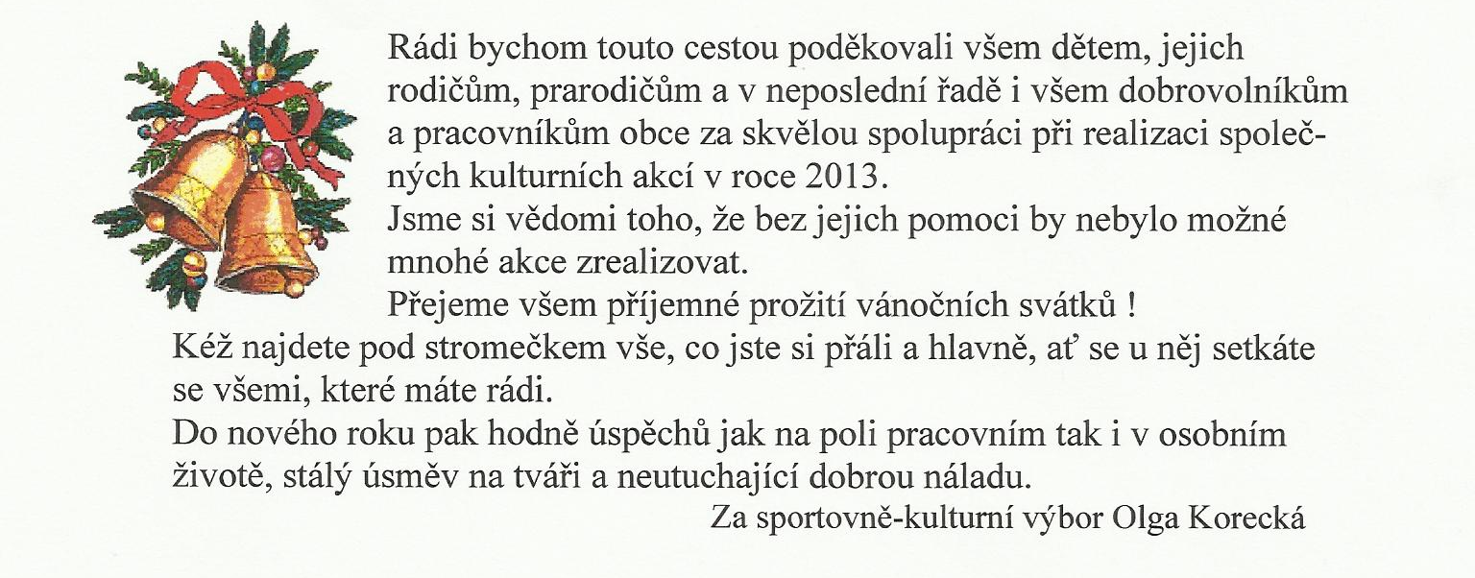

Air Force Cross

V pondělí 9. prosince 2013 chvíli po třetí hodině odpolední byl odstartován u památníku ve Zdíkách pětikilometrový terénní závod Air Force Cross.

Běžecký závod organizuje naše obec na počest pěti amerických letců, kteří zde byli zastřelení 9. prosince roku 1944 příslušníky gestapa a německého četnictva při transportu posádky bombardovacího letounu B – 17G Flying Fortress z místa nouzového přistání letadla u Dolního Dvořiště do Kaplice.

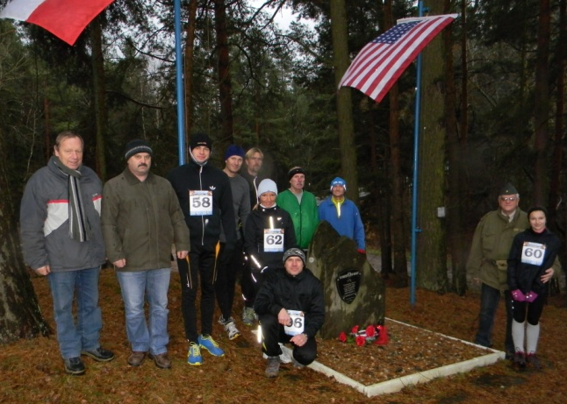
Letos se běžel již potřetí. Na startu se sešlo 9 závodníků. Závod byl zahájen krátkou pietní vzpomínkou, při které byla připomenuta tato událost z doby 2. světové války. Starosta obce pan Detour Luděk a pan Komenda Jan z VAV České Budějovice položili kytici květů k památníku.

Vzápětí na to pan Komenda závod odstartoval. Na trať vedenou většinou po polních a lesních cestách od památníku do Bujanova vyrazilo celkem devět závodníků. Počasí jim moc nepřálo. Bylo zataženo, sychravo. V cíli závodu pan Toncar zaznamenával časy dobíhajících závodníků a závodnic.

Nejrychleji, časem 0:21:39 zvládl trať Jan Petrou z Velešína. Druhý skončil Tomáš Sládek z Dolního Dvořiště a třetí František Círal z Dvorů nad Lužnicí. Martin Gazda, který reprezentoval Bujanov skončil na pátém místě. V kategorii žen časem 0:27:32 Kateřina Kopačková z Bujanova zvítězila před Danou Vorlovou z Českého Krumlova.

Závod byl ukončen na obecním úřadě, kde bylo provedeno výhodnocení a vyhlášení výsledků. Věcné ceny zajistila Obec Bujanov a klub Veterán Army Vehicles z Českých Budějovic. Po náročném odpoledni všem přišlo vhod připravené občerstvení.
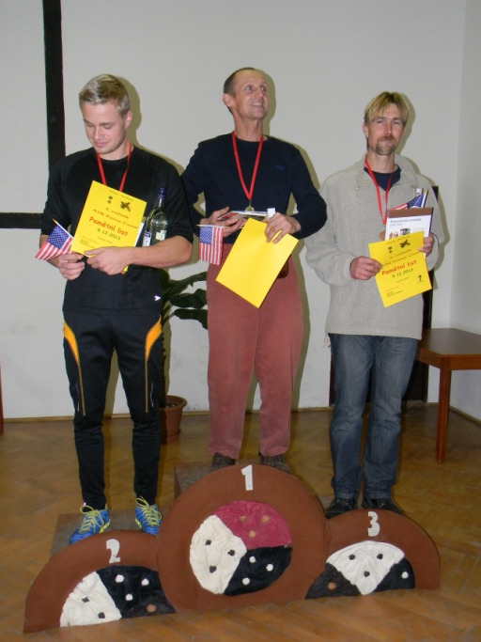

Připravuje se

V únoru příštího roku se bude konat tradiční dětský maškarní karneval, který každoročně organizuje kulturní výbor spolu s obecním úřadem. Máte tedy dost času na přípravu kostýmu a masek. Termin a další organizační podrobnosti budou včas zveřejněny.

